„Krante“ – akcija „Sveikata seneliams“
- Parašė Vitalija Valaikė
- Trečiadienis, 2020 spalio 07 13:28
- šrifto dydis
- Spausdinti
- El.paštas
- Paveikslėlių galerija
- Būkite pirmas pakomentavęs!
Įvertinkite šį įrašą

- 1
- 2
- 3
- 4
- 5
(0 balsai)
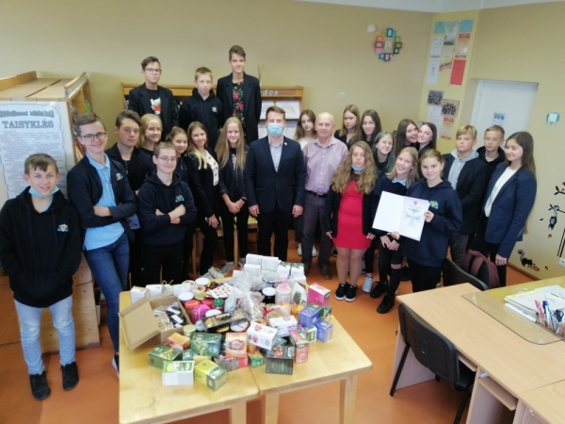„Kranto“ nuotr.
Gargždų „Kranto“ pagrindinės mokyklos 7 b klasės mokiniai dalyvauja projekte „Sveikata visus metus“, kurį organizuoja Lietuvos mokinių neformaliojo švietimo centro Sveikatos ir saugos ugdymo skyrius.

Projekto idėja – kiekvieną mėnesį įvykdyti organizatorių iškeltą iššūkį, susijusį su sveikata ar jos stiprinimu. Mėnesio iššūkiai skamba metaforiškai ir kiekvienas dalyvis jį interpretuoja savaip.
Rugsėjo mėnesio iššūkis skambėjo taip: „Sakantieji, kad to padaryti neįmanoma, neturėtų trukdyti tiems, kurie tai jau daro.“
Mokiniams teko gerokai pasukti galvą, kokią veiklą pasirinkti įgyvendinant iššūkį ir kaip tą veiklą susieti su sveikata ar jos stiprinimu. Taip gimė idėja, patiems padaryti kažką, rodos, neįmanoma – inicijuoti akciją mokykloje pagyvenusių žmonių sveikatai stiprinti.
Rugsėjo mėnesį kartu su klasės vadove Vitalija Valaike mokiniai įgyvendino akciją „Sveikata seneliams“. Akcijos esmė – padėti pagyvenusiems žmonėms stiprinti sveikatą. Pagyvenę žmonės siaučiant Covid-19 pandemijai patenka į rizikos grupę, o ne kiekvienas senjoras įstengia nusipirkti reikalingų vitaminų, maisto papildų ar kitų imunitetą stiprinančių produktų.
Beveik tris savaites 5–10 klasių mokiniai klasėse rinko tarą, o už ją gautus pinigus buvo nupirkti maisto papildai ir vitaminai senjorams. Pradinių klasių mokiniai ruošė sveikatos lauknešėlius ir aukojo sveikatą stiprinančius produktus: vaistažoles, arbatas, medų, uogienę ir kt.
Akcijos metu buvo surinkta beveik 700 vnt. taros ir paaukota sveikatą stiprinančių produktų maždaug už 130 eurų.
Spalio 1-oji – Tarptautinė pagyvenusių žmonių diena, tad simboliška, kad būtent šią dieną visas per akciją surinktas turtas buvo perduotas Maltos ordino pagalbos tarnybos vakarų regiono atstovui. Bendra šios dovanos vertė – apytiksliai 200 eurų.
Mokyklos bendruomenė džiaugiasi sėkminga akcija, linki sveikatos ir primena, kad mūsų šalyje dar tikrai yra vietos seneliams.

„Kranto“ nuotraukos:

